Уважаемые собственники автотранспорта! На территории района выявлены брошенные транспортные средства
29.05.2024
Сообщение о ТС с признаками БРТС опубликовано на портале «Наш город» № 125960689 от 23.05.2024 года по адресу: ул. Городецкая, д.8, к.1
Комиссионное обследование ТС проведено – 24.05.2024 года, признано БРТС.
На БРТС размещено уведомление о приведении в надлежащее состояние или перемещении в место, позволяющее хранение без создания помех в организации уборки и благоустройства территории.
Повторное обследование будет проведено – 06.06.2024года.
ВАЗ, цвет синий, государственный регистрационный номер: В 417 ВР 197
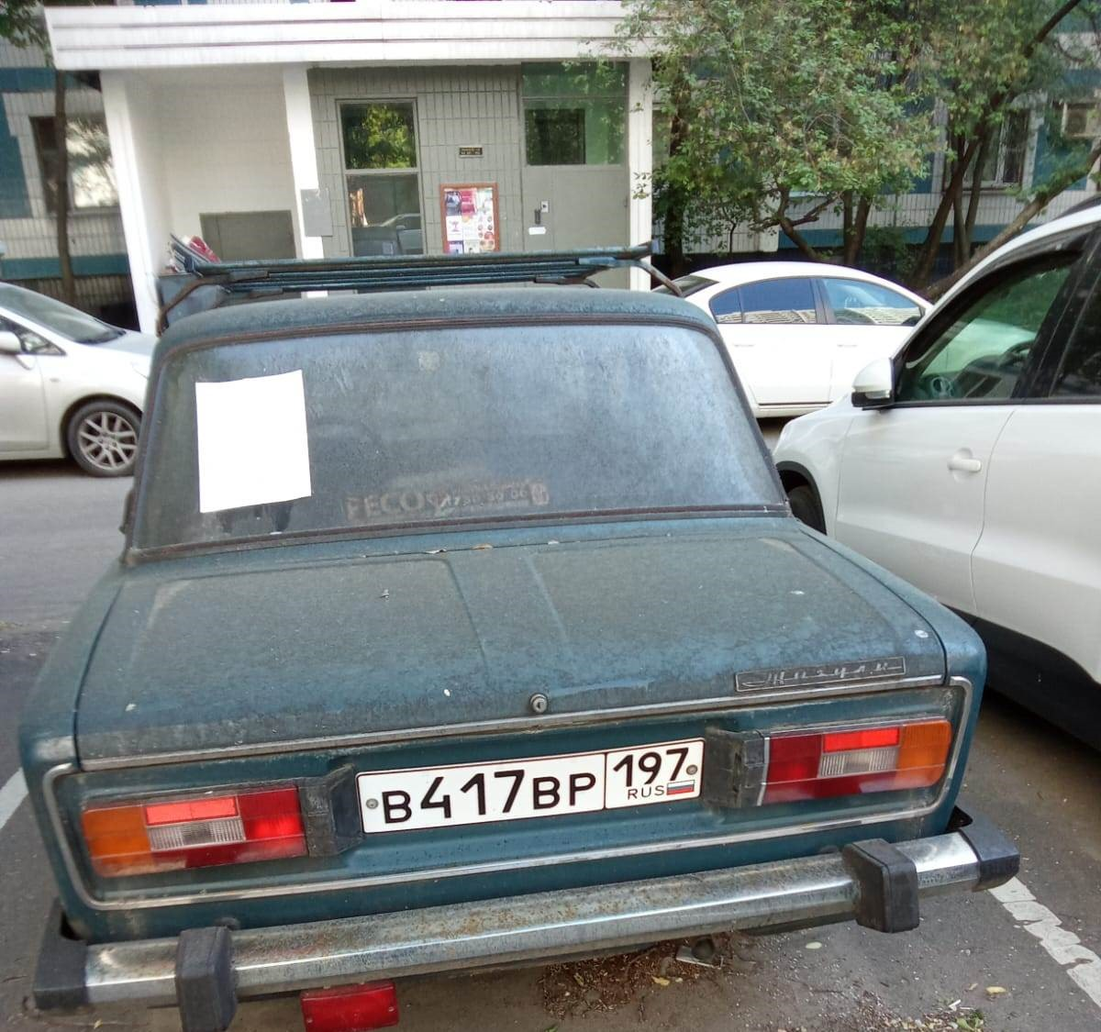
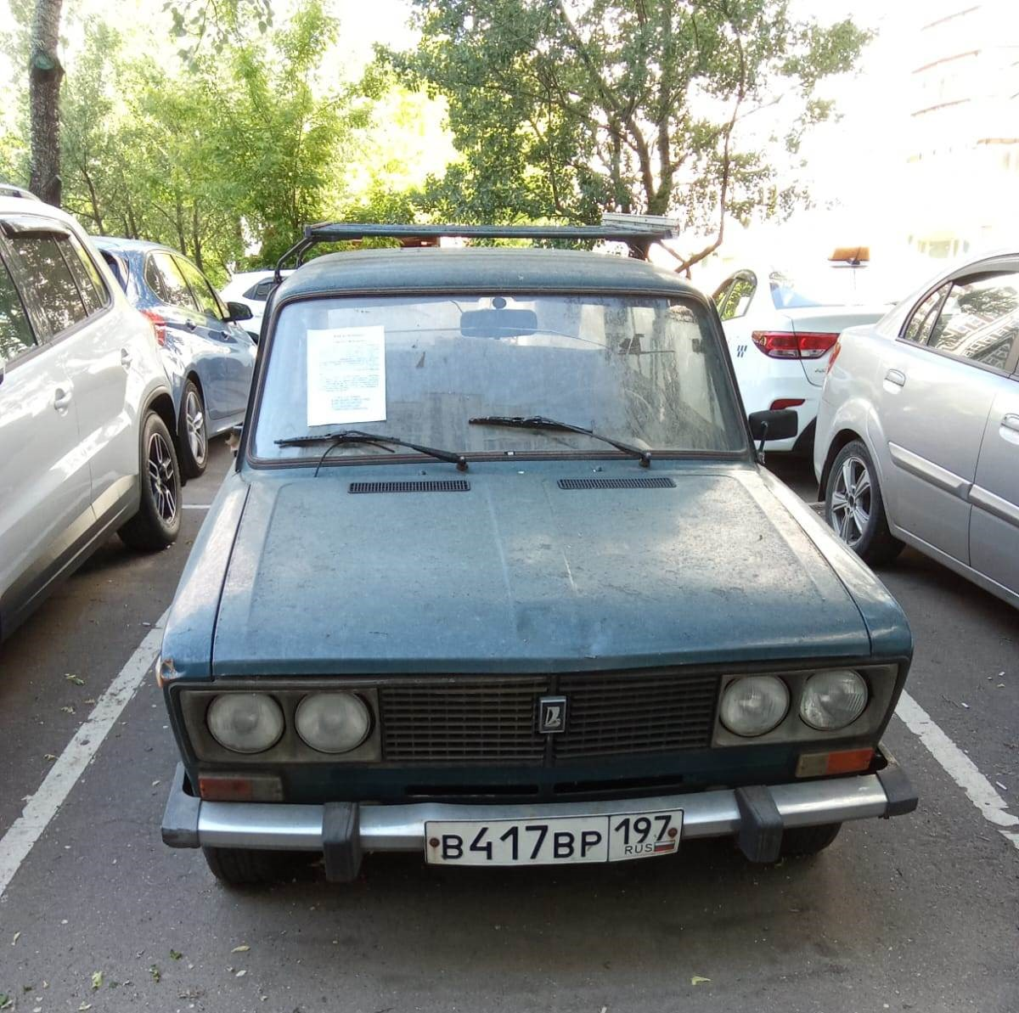

Адрес страницы: http://novokosino.mos.ru/brts/the-abandoned-vehicle/detail/12393582.html
Управа района Новокосино города Москвы

